LA RETINOPATHIE DIABETIQUE (RD) : DIAGNOSTIC ET TRAITEMENT
Dr RAJAONA Ranto A.

Objectifs :
⇨ Enumérer les lésions initiales et le mécanisme de la lésion de la RD
⇨ Décrire les signes d’examen de la RD
⇨ Etablir le diagnostic et la classification de la RD
⇨ Décrire les principes du traitement du dépistage, les moyens de surveillance de la RD

INTRODUCTION :

Définition :
- La rétinopathie diabétique (RD) est la principale complication oculaire du diabète
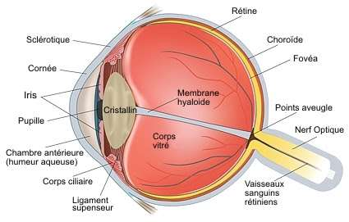
Figure 1
- Microangiopathie
- Considération actuelle : atteinte complexe neuro-vasculaire de la rétine

Intérêts :

Epidémiologie :
- Maladie fréquente
- Diabétique de type 1 et 2
- Incidence de la RD après 15 ans à 20 ans d’évolution :
o Type 1 : 95%
o Type 2 : 60%
- 20% diabétique de type 2 : déjà atteint de RD dès la découverte

Clinique :
- Longtemps asymptomatique
- Corrélation entre l’ancienneté du diabète et la survenue de la RD
- Plus le diabète est ancien, plus la probabilité de la RD est importante

Gravité :
- 3ème cause de cécité dans le monde
- 1ère cause de cécité avant l’âge de 50 ans
- 5% des déficits visuels dans le monde

RAPPEL ANATOMO-PHYSIOLOGIQUE :
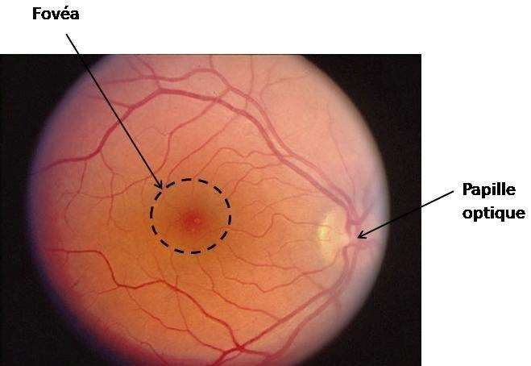

Lésions initiales :
- Epaississement de la membrane basale des capillaires rétiniens
- Dégénérescence des péricytes
- Perte des cellules endothéliales des capillaires rétiniens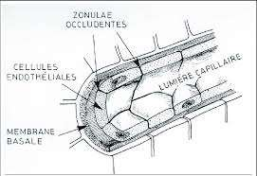

PHYSIOPATHOLOGIE :
Comment l’hyperglycémie entraîne-t-elle ces lésions capillaires ?

Mécanisme de la lésion :
- Hyperglycémie chronique entraîne des perturbations biochimiques :
o Activation de la voie aldolase – réductase
o Accumulation intracellulaire de sorbitol
o Formation des produits avancés de la glycation (AGE)
o Activation des protéines kinases
o Stress oxydatif
- Conséquences des perturbations biochimiques :
o Réaction inflammatoire
o Dysfonction endothéliale
o Activation du système rénine angiotensine
o Modification du flux sanguin rétinien
⇨ Altération des capillaires
- Altération de la paroi vasculaire rétinien, va entrainer 2 phénomène :

1. Occlusion étendue des capillaires rétiniens :
o Hypoxie, ischémie rétinienne
o Sécrétion des facteurs de croissance angiogénique
o VEGF (Vascular Endothelium Growth Factor)
o Néo-vascularisation : rétine, iris, angle irido-cornéen (GNV = glaucome néo-vasculaire),
…
o Conséquence des néo-vaisseaux :
▪ Hémorragie rétinienne, intra-vitréenne
▪ Rétraction du tissu fibreux de soutien → décollement rétinien tractionnel
▪ Prolifération de l’iris → rubéose
▪ Prolifération dans l’angle irido-cornéen → glaucome néo-vasculaire

2. Rupture de la barrière hémato-rétinienne : œdème rétinien, œdème maculaire par :
o Mort des cellules endothéliales et des péricytes
o Effet perméabilisant du VEGF (altération de la jonction cellulaire)
o Mauvaise élimination des ions et de l’eau
- Evolution concomitante de ces 2 phénomènes :
o Phénomènes occlusifs surtout en rétine périphérique
o Phénomènes œdémateux surtout en région centrale et maculaire : BAV importante

Facteurs favorisants :
- Hypertension artérielle
- Hyperlipidémie, hyperuricémie
- Tabac, alcool
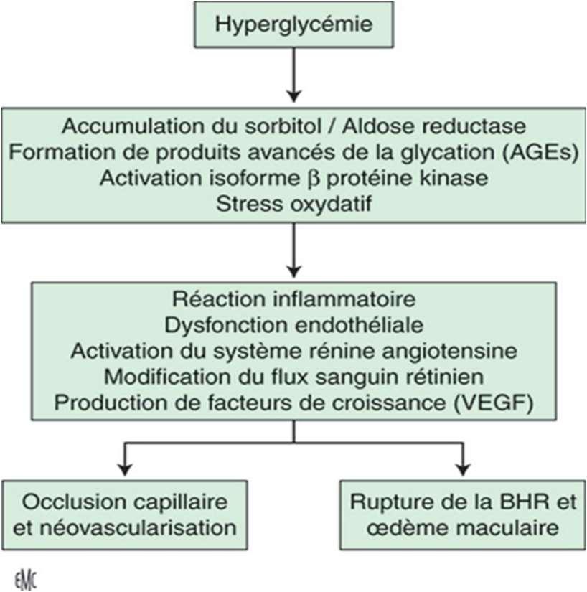

SYMPTOMATOLOGIE :

Examen clinique :

Interrogatoire :
- Circonstances de découverte
- Type de diabète
- Ancienneté du diabète
- Equilibre glycémique, HbA1c
- Baisse de l’acuité visuelle
- Antécédents, facteurs de risque

Mesure de l’acuité visuelle (AV) :
- Normale pendant longtemps
- Altéré au stade avancé

Examen ophtalmologique :
- Biomicroscopie
- Tension oculaire
- Examen du fond d’œil :
o Dilatation pupillaire complète
o Ophtalmoscope, verres à 3 miroirs, VOLK
⇨ Micro-anévrysmes :
o Premiers signes visibles
o Ectasie de la paroi capillaire
o Tâche punctiforme rouge de petite taille
o Prédomine au pôle postérieur
⇨ Hémorragies intra-rétiniennes :
o Secondaires à la rupture des micro-anévrysmes
o Punctuées, en flammèches, étendues
o Pôle postérieur
⇨ Exsudats secs :
o Accumulations de lipoprotéines dans la rétine
o Jaunes profonds disposés en couronne (exsudats circinés)
⇨ Nodules cotonneux :
o Lésions blanches, superficielles
o Occlusions des artérioles superficielles
o Localisation péri-papillaire
⇨ Autres lésions :
o Anomalies micro-vasculaires intra-rétiniennes (AMIR)
o Anomalies veineuses, irrégularités, engainements veineux
o Œdème maculaire
o Néo-vaisseaux pré-rétiniens, pré-papillaires
o Hémorragies intra-vitréennes
o Prolifération vitréo-rétiniennes
o Décollement de la rétine
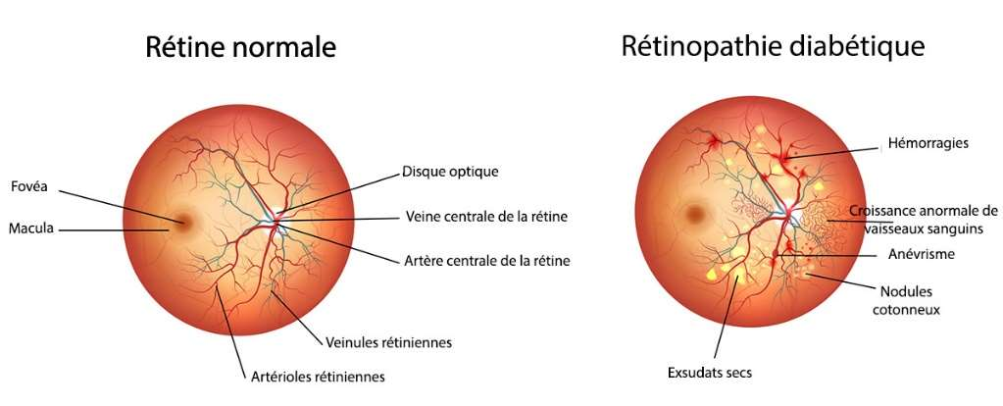
Figure 1
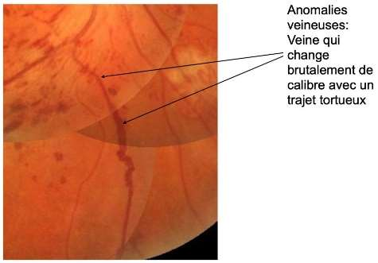
Figure 2
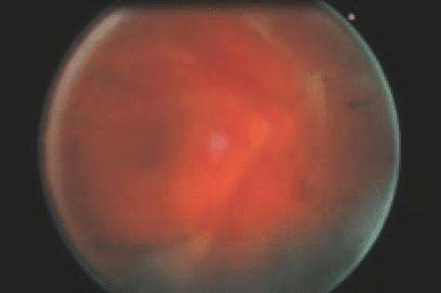
Figure 3

Examen paraclinique :
Angiographie rétinienne à la fluoroscéine :
- Rechercher les lésions non visibles au fond d’œil : ischémie rétinienne, œdème rétinien, néo vaisseaux
- Poser les indications thérapeutiques
- Contrôler l’efficacité des traitements
Fond d’œil | Angiographie
Micro-anévrysmes | Hyperfluorescence précoce
Hémorragies intra-rétiniennes | Hypofluorescence
Nodules cotonneux | Hypofluorescence précoce puis hyperfluorescence tardive
Occlusion capillaire étendue | Hypofluorescence Plages noires
AMIR | Diffusion de la fluorescéine
Néo-vaisseaux | Hyperfluorescence précoce homogène

OCT (Tomographie à Cohérence Optique) :

- Mesure quantitative de l’épaisseur maculaire
- Augmentation de l’épaisseur maculaire :
o Diminution ou perte de la dépression fovéolaire
o Œdème maculaire

Echographie oculaire mode B :
- Opacité des milieux transparents :
o Cataracte obturante
o Hémorragie intra-vitréenne
⇨ Recherche de décollement de la rétine

Evolution : lente :
- Rétinopathie diabétique débutante : multiplication des zones ischémiques, néo-vaisseaux
- Œdème rétinien : maculopathie œdémateuse

DIAGNOSTIC :

Diagnostic positif :
- Fond d’œil annuel
- Baisse de la vision
- Lésions au fond d’œil après dilatation pupillaire
- Angiographie rétinienne
- OCT

Diagnostics différentiels :
- Occlusion veineuse centrale de la rétine
- Rétinopathie hypertensive
- Rétinopathie drépanocytaire
- Rétinopathie ischémique

Classifications : 6 stades évolutifs selon la société francophone du diabète (SFD):
- Pas de rétinopathie diabétique
- Rétinopathie diabétique non proliférante (RDNP) minime :
o Micro-anévrysmes
- RDNP modérée :
o Minime +/-
o Exsudats secs
o Nodules cotonneux
o Hémorragies rétiniennes punctiformes

- RDNP sévère ou pré-proliférante :
o Modérée +
o Modifications veineuses
o Hémorragies intra-rétiniennes étendues
- Rétinopathie diabétique proliférante (RDP) :
o Néo-vaisseaux pré-rétiniens
o Néo-vaisseaux pré-capillaires
- RDP compliquée :
o Hémorragie intra-vitréenne
o Prolifération vitréo-rétinnienne
o Décollement de la rétine
o Rubéose irienne
o Glaucome néo-vasculaire (néo-vaisseaux qui vont bloquer l’angle irido-cornéen)
- L’œdème maculaire diabétique :
o Chaque stade de rétinopathie peut être associé à un certain degré d’œdème maculaire diabétique
o L’œdème maculaire est classifié minime, modérée ou sévère, selon sa localisation par rapport au centre de la macula

TRAITEMENTS :

Buts :
- Freiner l’évolution de la rétinopathie
- Eviter et traiter les complications

Moyens :

Traitement médical :
- Equilibre de la glycémie et de la tension artérielle
- Traitement des facteurs de risques
- Injection intra-vitréenne de VEGF

Traitement physique :
- Photocoagulation au LASER :
o Destruction des zones d’hypoxies
o Destruction des zones de diffusion œdémateuse
o Pan rétinienne
o Traitement focal
o Endolaser

Traitement chirurgical :
- Vitréctomie :
o Nettoyage des hémorragies vitréennes
o Section des proliférations membraneuses
o Chirurgie d’un décollement de la rétine

Indications :
- Dans tous les cas :
o Equilibre glycémique et tensionnel
o Traitement des facteurs de risques
- Rétinopathie non proliférante minime et modérée :
o Surveillance
- Rétinopathie non proliférante sévère et rétinopathie proliférante :
o Photocoagulation au LASER et anti-VEGF
- Rétinopathie proliférante compliquée :
o Vitréctomie et LASER

Dépistage :
- Diabète de type 1 : Fond d’œil 5 ans après la découverte
- Diabète de type 2 : Fond d’œil dès le diagnostic
- Puis fond d’œil annuel

Surveillance :
- Pas de RD : surveillance annuelle du FO
- RD minime : FO +/- angiographie annuels
- RDNP modérée : FO +/- angiographie tous les 6 mois à un an
- RDNP sévère : FO +/- angiographie tous les 4 à 6 mois
- RD proliférante : FO +/- angiographie 2 à 4 mois après la fin de traitement

Surveillance particulière :
- Adolescence et puberté
- Femme enceinte
- Equilibration rapide de la glycémie

CONCLUSION :
- Atteinte neuro-vasculaire de la rétine
- Longtemps asymptomatique +++
- Diagnostic clinique au fond d’œil
- Dépistage systématique et surveillance annuelle +++
- Traitement multidisciplinaire

